致理科技大學

資訊管理系專題報告

未來進行式
Gamble

專題生：林信志(10210111)
王俊凱(10210124)
黃銓斌(10210129)
林祐生(10210149)
林秉宏(10210157)
張德泓(10210170)

指導教授：王德華 博士

中華民國105年7月

致理科技大學
資訊管理系
畢業專題
Gamble
一Ｏ四學年度

致理科技大學資訊管理系
專題報告審核書
本系（所） 三年級 A 班
林信志(10210111)、王俊凱(10210124)
黃銓斌(10210129)、林祐生(10210149)
林秉宏(10210157)、張德泓(10210170)
等君所提論文
未來進行式
Gamble
經本委員會審定通過，特此證明。

口試委員會
委員：

指導教授：
系主任：
中華民國 105 年 07 月
誌謝
本次專題深受許多人的幫忙與協助，深表感謝。
謝謝指導老師王德華老師，在專題中給予我們建議與指導，仔細聆聽我們的想法，適當的給予建議讓我們的專題能更完整、更茁壯，在比賽及專題發表後，陪伴我們修正錯誤，討論外界給予的建議想出理想的解決方法，謝謝德華，辛苦了！
謝謝政錦老師，在我們研究Beacon碰到狀況時，願意伸出援手，告訴我們相關資訊與解決方法；謝謝曉雯老師，在我們初期想法出來時，給予我們相關Beacon應用的建議。
謝謝所有填寫問卷的同學、朋友、無遠弗屆的網友們，謝謝你們願意撥出時間幫我們填寫問卷，讓我們有足夠的樣本，了解使用者的需求，使我們的專題成果更為貼近使用者的想法。
謝謝本組專題組員，一起腦力激盪，想出這個專題想法，一步一步搜尋資料、一字一句地打出這本報告書、一行一行打出程式碼，因為有你們的付出，本次專題才能順利完成，辛苦大家了。
謝謝資訊管理系辦公室的協助，在我們對於專題的困惑，不知道格式為何，不知道專題的相關資訊時，儘管公務纏身，還是能夠即時的給予我們解答。
謝謝所有給予我們建議、被我們詢問的人，因為有你們，我們才有定位，才知道自己應該怎麼做，你們給予我們希望，讓我們在專題茫然之際，指引我們方向，謝謝你們。

林信志、王俊凱、黃銓斌
林祐生、林秉宏、張德泓 謹誌
致理科技大學 資訊管理系學士班
中華民國105年 7 月

摘要
專題報告名稱：Gamble 頁數：37
校系別：致理科技大學資訊管理系
畢業時間：104學年度第2學期
專題生： 林信志(10210111) 王俊凱(10210124) 黃銓斌(10210129)
林祐生(10210149) 林秉宏(10210157) 張德泓(10210170)
指導教授： 王德華 博士
關鍵字：Gamble、Beacon、交友軟體、App

在大學生涯裡不能錯過的就是交朋友，尤其是愛情學分，本組此次以「交友軟體」為研究的主題，藉由Beacon微定位技術與交友軟體本身的趣味性做相對應的結合，藉由拉霸的系統功能進行配對，創造出一段屬於使用者轟轟烈烈的愛情故事。

本專題使用 Android 作業系統開發，主要的架設範圍會先以致理科技大學圖書館作為起點，若整體使用狀況良好、使用者反映佳，將會考慮延伸至全校甚至到校外，讓其他手機使用者也可以使用此劇有新創性與趣味性的交友App。

Gamble特色功能有拉霸、牽紅線、聊天…等，跟以往不同的是，使用者無法第一時間看到互相配對的使用者資訊與大頭貼，必須透過聊天功能互相了解彼此，才可以一層層的解開另一使用者的資訊，以達到我們所期待的，改變以往以貌取人的交友模式，並創造不單只是網路上虛擬的交友模式，而是希望回歸到現實生活中，透過面對面的”從心出發”的交友方式。

愛，需要勇氣，使我們放手一搏。
若愛情是一場賭局，在還沒開局之前，我們都不知道結果是如何
不如就賭一把吧！以我們的青春做為賭注
在茫茫人海中豪賭一次
贏了,把自己show hand出去
輸了?就只是另開新局而已
Let’s Gambling.

ABSTRACT
Thesis Title：Gamble Pages：37
University：Chihlee University of Technology
Graduate School：Department Of Information Management
Date：June, 2016 Degree：Bachelor Degree
Graduate Student：Hsin-Chih Lin, Chun-Kai Wang, You-Sheng Lin,
Cyuan-Bin Huang,Bing-Hong Lin, and Der Hong Chang
Advisor：Te-Hua Wang
Keywords：Gamble、Beacon、Dating Software、App

With respect to rapid changing trends of digitalization, the Smartphone plays an important role as intermediary devices for the development of mobile applications (hereinafter the "Apps") to serve the growing needs of multifarious purposes in daily life. As a result, the convenience and functionality of modern Apps are gradually improved to fit the need of human behavior. For college students, it's important to learn to access academic knowledge in school, but it's more important to learn the way to strengthen good interpersonal relations with others. Interpersonal relation represents a close association among people in many aspects, mostly the love affair, is significant and attractive to young college students. In this study, an innovative friend-making app, named "Gamble", is developed. Users are able to discover or been discovered according to various matching criteria. We take the advantages of the Beacon-based micro-location and the IOT (Internet of Things) technologies to facilitate the location-aware dating platform and realize the need for face-to-face social relations for college students.

目錄
摘要 i
ABSTRACT ii
目錄 iii
圖目錄 v
1.前言 1
1.1 研究背景與動機 1
1.2 研究動機 3
1.3 研究目的 4
1.4 研究範圍 4
1.5 操作性定義 5
2.技術探討 6
2.1 技術理論背景 6
2.1.1 App的發展 6
2.1.2 App使用頻率和持續率的關係 9
2.1.3 需求層次理論 12
2.1.4 自我揭露對愛情態度 12
2.1.5 網路交友行為分析 13
2.2 現階段資訊與工具 14
2.2.1 Android Studio 14
2.2.2 Java 函式庫 15
2.2.3 MySQL資料庫 16
3.實務專題內容 18
3.1 專題腳本描述 18
3.2 開發環境與軟硬體說明 18
3.2.1 開發環境 18
3.2.2 系統功能 19
3.2.3 系統特色 20
3.2.4 使用對象 20
3.2.5 使用環境 20
3.2.6 系統平台架構 21
3.3 製作發法與過程 22
3.3.1 製作流程 22
3.3.2 研究方法 23
3.3.3 SWOT分析 31
3.4 專題成果範例 32
4.結論 34
4.1 研究成果 34
4.2 研究限制 34
參考文獻 35
中文文獻 35
英文文獻 36
附錄 37

圖目錄
圖 1. 2010年一般民眾使用交友軟體的動機 1
圖 2. 2014年H2臺灣民眾持有智慧型行動裝置分布 6
圖 3. 消費者最常下載的App、付費型App 7
圖 4. 消費者下載以下App項目的理由 7
圖 5. 2010-2018(f)臺灣智慧型手機普及率發展趨勢及預測 8
圖 6. 2010-2018(f)臺灣平板電腦普及率發展趨勢及預測 8
圖 7. App使用者的使用頻率和持續率 9
圖 8. 30、60、90 天的留存率統計表 11
圖 9. 開發程式介面 14
圖 10. Android Studio資料源 15
圖 11. 資料庫介面 17
圖 12. 系統平台架構圖 21
圖 13. 研究流程圖 22
圖 14. 性別圓餅百分圖。 24
圖 15. 年齡直條圖。 24
圖 16. 教育程度直條圖 24
圖 17. 職業直條圖 25
圖 18. 手機作業系統圓餅百分圖 25
圖 19. 感情狀態圓餅百分圖 25
圖 20. 曾經使用過交友軟體圓餅百分圖 26
圖 21. 對於交友軟體的評價圓餅百分圖 26
圖 22. 曾經使用過的交友軟體橫條圖 27
圖 23. 是否願意公開個人基本資料圓餅百分圖 28
圖 24. 是否應具備一定識別度的大頭貼圓餅百分圖 28
圖 25. 聊天訊息是否應具備已讀功能圓餅百分圖 28
圖 26. 是否希望具備視訊通話功能圓餅百分圖 29
圖 27. 增加小遊戲是否有提升使用意願 29
圖 28. 交友軟體附加功能統計 30
圖 29. 開啟畫面 32
圖 30. 註冊、登入介面 32
圖 31. 配對(一) 32
圖 32. 配對(二) 32
圖 33. 配對(三) 33
圖 34. 個人和設定 33

1.前言
台灣智慧型手機普及率排名世界第九，造就了台灣手機程式設計的蓬勃發展。在豐富的大學生活裡，大多數學生都想廣泛交友，而交友的方式也五花八門，參加社團、系與系之間的聯誼皆是管道。網路的普及讓大家都能從手機中找到樂趣，而交友軟體也在年輕族群中廣為使用。
交友App在台灣備受年輕人青睞，功能也形形色色。我們希望能與眾不同，以Beacon為基底開發出有別於市面上乏味的交友模式，讓學生感受到新鮮且另類，充滿好奇心的風格。

1.1 研究背景與動機
研究背景
現今智慧型手機日新月異、應用程式數以萬計。社群軟體樣式與功能多變有趣深得民眾喜愛，在市場上占有一席之地(如圖 1)。我們常接觸的Facebook、Twitter、Instagram等皆是代表性的社群網站，交友軟體數量更是多到不在話下，單純的使用文字訊息已經滿足不了大眾，貼圖、語音通話、定位功能等也是交友軟體基本功能。以現在市占率來看，交友軟體占據整個App Store約 0.4%，未來也會有逐漸走上坡的可能性，開發的功能也因與科技的結合、人與人之間的構想而產生出更意象不到的發現。
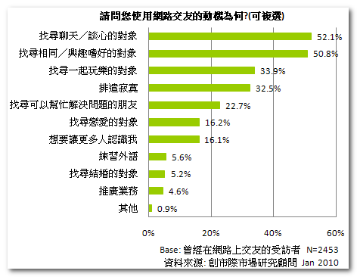
圖 1. 2010年一般民眾使用交友軟體的動機
資料來源:創市際市場研究顧問
Microsoft在2011年針對手機行為進行調查，指出美國人每天平均花費2.7 小時以手機進行社交行為，包含Facebook、Twitter 和即時通訊等，使得91% 的手機網路流量展現於社交使用上。

根據資策會(FIND)市場趨勢指出，今年剛出爐的Social Media Today對於comscoredatamine.com、Nielsen.com、Tnsdigitalife.com以及Pewinternet.org等專業消費者線上行為報告所進行的歸納性研究報告，對於2011年，人們到底每個月花費多少時間上網？在網路上時間如何分配？那些線上行為增長？那些線上行為又消退呢？而各國的現況又是如何？等問題，從大規模的研究調查後，掌握了以下關鍵數字以及重要的研究發現：
1.全球線上人口：2,095,006,005。約為30%的全球人口。
2.每個月全球上網時間：3千5百萬小時。相當於3,995,444年。平均網際網路每人上網時間為16小時/月。而美國的網際網路每人上網時間為32小時/月，是全球平均上網時間的兩倍。
3.以區域來看上網人口：亞洲922,329,554(佔區域人口22.14%)；歐洲476,213,935人(佔區域人口64.5%)；北美272,066,000人(佔區域人口78.9%)；拉丁美洲215,939,400人(佔區域人口37.74%)；大洋洲21,293,830(佔區域人口58.19%)；非洲118,609,620人（佔區域人口）。其中亞洲上網人數最多，然而上網比例卻僅高於非洲，從上述資料也可以得知北美的上網人口比例最高。
4.以上網人口比例來看，全世界在前五名的國家分別是英國(85%，52,996,180人)、德國(81.85%，66,825,986人)、法國(80.10%，51,879,480人)、日本(80%，102,063,316人)、第五名則是美國(79%，243,542,822人)，都由先進國家包辦。而金磚四國的上網人口如下：俄國(43%，59,937,788人)、印度(7.5％，87,983,101人)、巴西(40.65%，81,748,504人)、中國(34.30%，456,238,464人)。深具軟體技術潛力的印度市場，上網普及率如此之低，的確令人訝異。若以台灣網路資訊中心（TWNIC）發佈最新台灣寬頻網路使用調查報告，2011年上網人口3月為止推估約有1695萬人上網普及率約為75.69%，可說已接近先進國家的水準，也明顯比金磚四國表現傑出。
5.而人們在上網時間都如何分配呢？答案揭曉：社交網路(social networking)佔22%的時間，名列第一。接下來是搜尋(21%)、閱讀內容(20%)、電子郵件溝通(19%)、多媒體閱聽(13%)以及線上購物(5%)。
6.線上網民的活動是如何呢？92%使用Email、92%使用搜尋引擎、83%取得健康或醫療資訊、83%取得興趣相關資訊、82%查詢地圖資訊、81%查詢天氣狀況、78%線上蒐集購物資訊、76%閱讀新聞、72%視聽娛樂、71%線上購物。
7.有趣的6大發現：(1)超過56%的社交網站使用者用來監測他們的合作夥伴。(spying on their partners)(2)中國的線上使用者每週花費超過5小時在線上購物，是全球之冠。(3)巴西擁有最多社交網路朋友，平均每人有481個朋友。而保守的日本竟然是最少的國家，平均每人僅有29個朋友。(4)Google每天有十億(billion)次搜尋/每天。(5)Youtube 每天有四十億次瀏覽/每天。(6) 每天超過兩億五仟萬次推文，超過八億次Facebook更新。
8.而從使用者使用數據來看未來趨勢，可以知道成長較高的3類服務有：(1)適地性服務(LBS，Location Based Services)是使用率成長最高的應用，高達+27%。(2)時移電視(time shifted TV)達+27%。(3)線上金融(internet banking)+19%。
綜合以上研究資料看來可以知道，亞洲在上網普及率還有極大的成長空間。從人們的上網時間來看，社交網路是最高的應用，適地性服務在未來行動上網基礎環境以及智慧型手機使用人口日益增加的背景下，相信會有更多元的適地性面貌，也值得產業面思索未來可能的創新服務。

1.2 研究動機
具體而言本研究動機有三如下

動機一
現在智慧型手機普及，而交友軟體近年來在國內蓬勃發展。我們想要在眾多交友App中設計出獨樹一幟的交友方式，讓學生們找回青春、怦然心動的感覺。我們會有意識的想要去結交朋友，但往往因過於害羞、內向的個性而不敢向前一步，因此開發出此App學生去認識想要認識的人，增加機會與各式各樣的人交朋友。

動機二
我們將利用Beacon微定位技術結合手機App出一款適用於校園的交友軟體。在每一間教室內放置一台Beacon基台，當手機開啟App便成為此教室的使用者之一。輸入完基本資料後，即可選擇想要認識的同學所在教室，近一步的互相聊天認識對方。

動機三
我們事先在網路上蒐集關於Beacon的文獻，看到有一家公司利用Beacon來讓員工打卡，離公司20公尺即可感應到而無需匆忙的趕著進去辦公室。我們便把這項技術加以利用，運用在近年風行的交友軟體上。因現有的交友軟體大多利用GPS定位方位不更夠精確，若使用Beacon微定位技術結合App一定能擦出一樣的火花。微定位可以使我們更精確的知道與你聊天的人所在的樓層與教室，添增使用者的好奇心。

1.3 研究目的
依照動機的方向我們規劃三個目的如下：

目的一：設計屬於致理學生的交友軟體
目的二：運用Beacon結合App創造出新穎的交友模式
目的三：改變以往以貌取人的交友方式，透過文字認識彼此

1.4 研究範圍
1.研究標的
本專題研究目的是為了要建置手機App程式交友軟體服務模式。現今智慧型手機已非常普及，App種類也是五花八門，我們想要設計出有別於一般交友App的模式，加入Beacon微定位技術結合添增使用者體驗樂趣。

2.研究對象
本專題研究以各大專院校生為研究對象。由於交友軟體在高中、大學階段較受學生歡迎，因此我們以校為單位，規劃出適合大學生的交友App。

3.研究地區
因以台北市、新北市各大專院校學生為研究對象，故本專題以台北市與新北市為主要研究地區

4.研究期間
本專題的研究開始時間為2015年9月，結束時間為2016年6月。

1.5 操作性定義
- Beacon：Beacon技術最簡單的理解可以是一個小型的訊息基地，而多個 Beacon 能構成訊息服務網路。用途是室內導航、行動支付、店內導購、人流分析等……總之跟人在室內的網路活動都能聯繫上。

- Android studio：透過 Android 官方免費提供給 Android 手機應用程式開發者合法下載安裝的 Android 手機應用程式開發工具軟體，以利建立 Android 手機應用程式開發專案。

- Dcard：台灣的一個社群網絡服務網站，該網站僅開放台灣部分大學的學生註冊網站的用戶。Dcard的功能在每個午夜12時，會收到一張系統配對的匿名邀請卡，依照對方的自我介紹決定是否成為朋友。

- 智慧型手機：指具有獨立的行動作業系統，可透過安裝應用軟體、遊戲等程式來擴充手機功能，運算能力及功能均優於傳統功能型手機的一種手機。

- App：為應用軟體（Application software）的縮寫，或稱手機應用程式、手機App等，指用於行動裝置上的應用軟體。

- Google Play：前身為Android電子市場，是由Google為Android所開發的數位化應用發布平台，該服務允許使用者透過內建在裝置中的Play商店或透過網站對應用程式、音樂、雜誌、書籍、電影、電視節目進行瀏覽、下載或購買。

2.技術探討
我們將蒐集關於應用程式、程式設計相關書籍中與文獻中研究相關資料，以利本專題內容之研究、未來專題開發之幫助與便利眾多的民眾。

2.1 技術理論背景

2.1.1 App的發展
隨著科技的進步，我們對科技的依賴度逐漸上升，人與人之間的交流漸漸依靠手機的社群軟體，所以我們想發展出一套交友軟體，增進我們的交友圈。
1. 發展歷史
根據資策會FIND結合Mobile First最新調查數據發現如圖 2，臺灣12歲(含)以上的民眾，智慧型行動裝置持有人口近半年增加101萬人，其中12歲(含)以上人口達7成、推估全臺行動族群約有1,432萬人，且同時持有智慧型手機及平板電腦的人口約達527萬人；但值得關注的是，在擁有平板電腦的消費族群中，約有高達135萬人在近一個月內沒有使用過平板電腦。
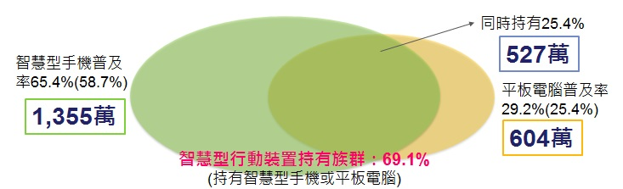
圖 2. 2014年H2臺灣民眾持有智慧型行動裝置分布

2. App種類比例
104市調中心近期拋開行動調查，而專注在了解使用者為何下載行動App，根據調查，「遊戲」是下載比例最高的App，下載過的付費App及未來會下載的App仍以「遊戲」的比例最高(如圖 3)。
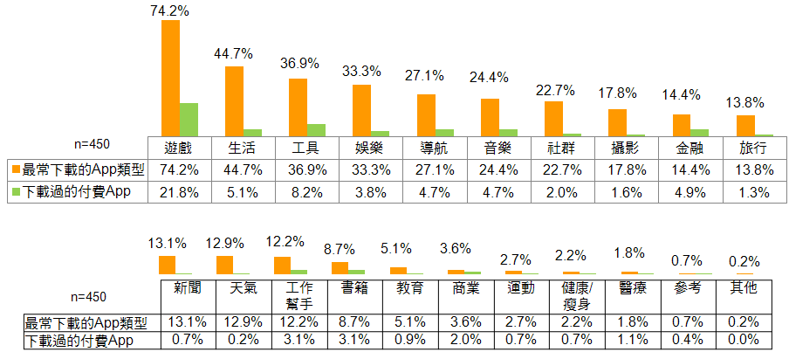
圖 3. 消費者最常下載的App、付費型App

但問到下載App的理由則以「實用/用得到」比例最高，是生活、工具、導航類型App下載的主要理由。而下載遊戲、娛樂、音樂型App的理由以「打發時間、好玩/有趣、好奇/新鮮」為主。如圖 4：
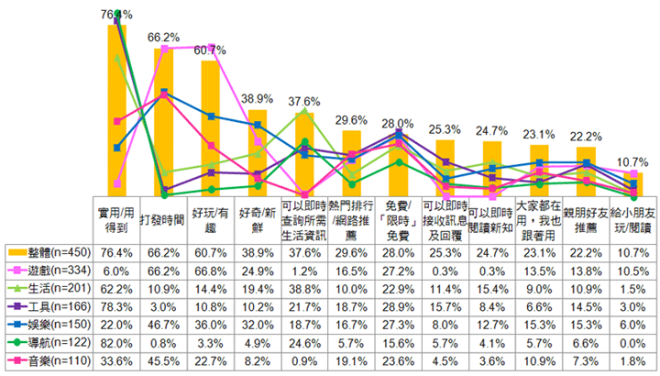
圖 4. 消費者下載以下App項目的理由

3.持有智慧型手機、平板的比例
資策會FIND結合Mobile First調查發現，相較於今(2014)年上半年，臺灣民眾持有智慧型手機的比例增加7個百分點、普及率達65.4%，依目前發展趨勢研判，臺灣智慧型手機的普及狀況將逐漸趨於成熟階段，預計將於2016年前後進入市場飽和期(如圖 5)。

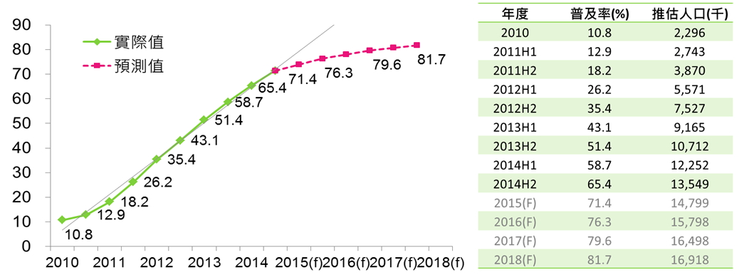
圖 5. 2010-2018(f)臺灣智慧型手機普及率發展趨勢及預測

如圖 6，在平板電腦普及率方面，臺灣民眾已經有29.2%擁有平板電腦，估計約有604萬人持有平板電腦；預測到2018年，臺灣消費者持有平板電腦的普及率約將近4成。

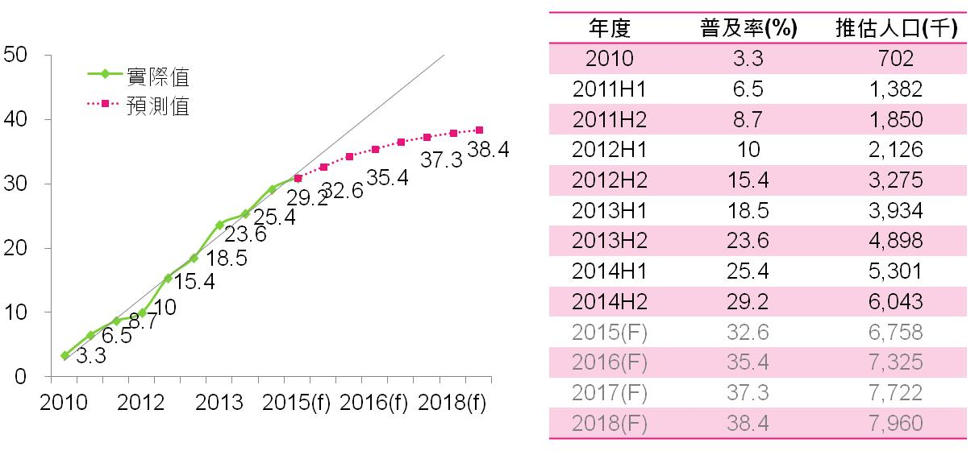
圖 6. 2010-2018(f)臺灣平板電腦普及率發展趨勢及預測

2.1.2 App使用頻率和持續率的關係
根據Flurry研究報告如圖 7告訴我們對於每種類型的App，使用者的使用頻率和持續率各是多少。我們在 X 軸上以90天為一個「持續率」週期，y 軸上以每週會使用的使用者數為計量單位，一共有 4 個象限，分別代表四種不同類型的 App：

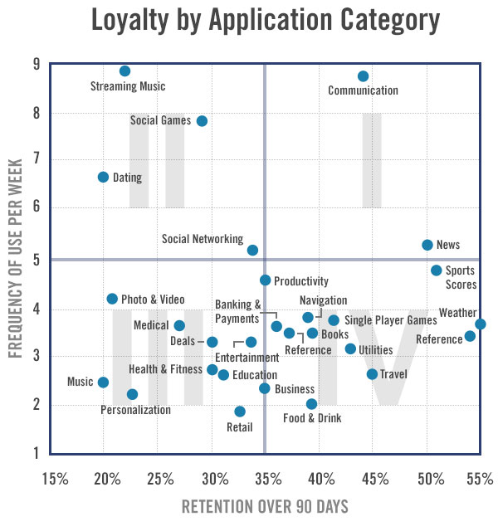
圖 7. App使用者的使用頻率和持續率
象限I（高使用頻率/高忠誠度）：使用者用的最頻繁，也最忠誠，同時也是廣告回報率最高的。這類的 app 包括社群、新聞類，有時直接訂閱也能盈利，而且使用者待的時間越久，價值也越高。

象限II（高使用頻率/低忠誠度）：使用時間比較集中，但持續的時間比較有限。音樂媒體、線上交友、社交遊戲等都是這類 app 的典型。以線上交友的 app 來說，其對使用者的參與度要求很高，時間也會相對受到限制。舉例來說，使用者某段時間正在尋找另一半，就會經常上線，一旦找到了，可能會有很長一段時間不上線。所以這類 app 為了吸引客戶，要獲得大量、持續的使用者參與，越熱鬧越好。

象限III（低使用率/低忠誠度）：很少使用的 app，且具有較高的流失率。包括個人化設定和娛樂，使用者偶爾會使用來換螢幕主題、換作業系統主介面，一旦設置完了以後，使用者可能不會使用第二次，接下來 app 的價值就直線下降，所以這類應用最好採用保費定價模式，在讓使用者用到產品之前就先收取費用。

象限IV（低使用率/高忠誠度）：很少使用，但在使用時提供非常高的價值。這類的 app 即使只是偶爾被使用，卻可以長期的留在使用者的手機裡。例如：商業人士會頻繁的用到航空、旅館、汽車租賃相關的 app，即使中間的空隙時間不用，但下次商業旅行來臨時，此類 App 的價值就迅速飆升。

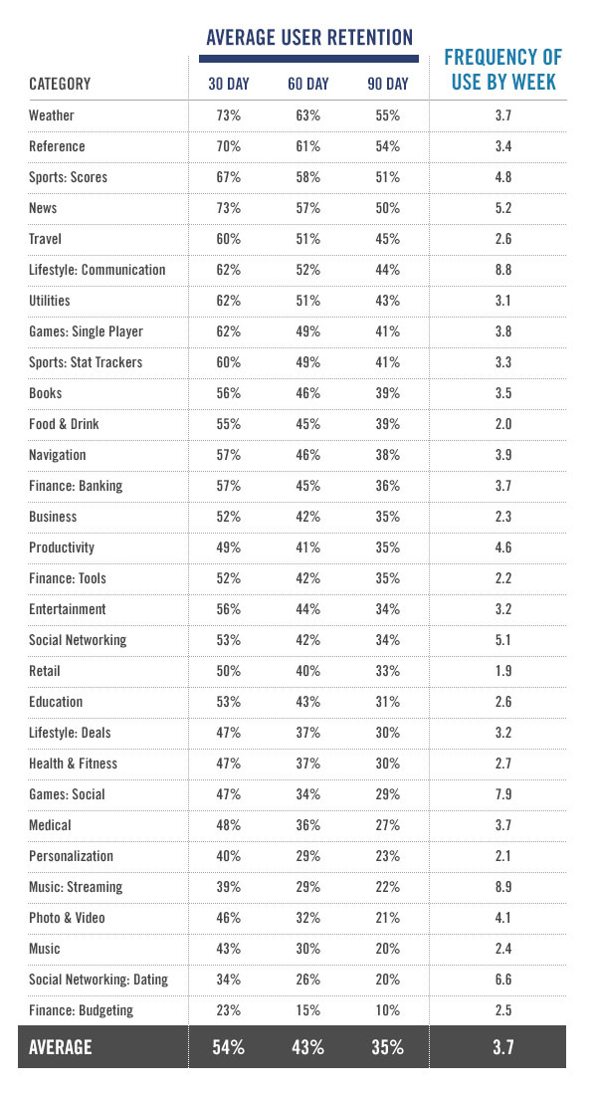
圖 8. 30、60、90 天的留存率統計表
資料來源: Flurry

圖 8為相較於 2009 年 Flurry 的分析，90 天的持續率從 25％ 提高到 35％。此外，使用頻率已經從 2009 年 6.7 下降到現在的 3.7 。時至今日，大量的公司推出 App，帶動更大的競爭，也必須不斷提升產品的品質，因此讓使用者的持續使用率上升。但令一方面，使用頻率較低是因為使用者有比以往更多的選擇，分散掉使用每個 App的時間。

2.1.3 需求層次理論
郭馨棻(2013)的研究發現，社交行為的概念與其他詞語類似，諸如人際關係、社會關係與社會互動等， 指的是社會人群中因交往而相互依存。如同馬斯洛發表的《人類動機理論》將人 類價值體系分成五種基本需要，當低層次的需求逐漸被滿足後，人類便會往更高層次的需求努力，五種由低到高的基本需求分別為生理需求、安全需求、社會需求、尊重需求與自我實現，其中社會需求便指向社交與互動，強調人人需要夥伴並找到歸屬。

2.1.4 自我揭露對愛情態度
胡玉珍(2010)研究主要探討大學生網路交友、自我揭露對愛情態度的影響。其研究採用問卷調查法及分層比例來進行抽樣，樣本為台灣地區之大學生，共計534人。研究工具包括「自我揭露量表」、「網路交友狀況」、「愛情態度量表」及「個人背景資料表」。
本研究主要發現如下﹕
1. 有69.1%的大學生有進行網路交友，且以透過MSN、Yahoo Message、Facebook等方式與陌生異性朋友認識者為最多。而大學生傾向於「執著佔有」、「真情投入」及「浪漫表達」的愛情態度。
2. 男生、目前正在戀愛、戀愛次數多、戀愛持續長度越長者其自我揭露情形高。愛情態度上，則發現男生比女生傾向於「執著佔有」、「真情投入」的愛情態度;目前無戀愛者較正在戀愛者傾向於「游移手段」的愛情態度。有無網路交友在自我揭露及愛情態度上均無顯著差異存在。
3. 自我揭露程度越高越傾向於「真情投入」、「婚姻目的」及「浪漫表達」的愛情態度。
4. 目前戀愛狀態可預測大學生「悲觀保留」、「真情投入」及「肉體感官」的愛情態度﹔有無網路交友可預測大學生「浪漫表達」的愛情態度﹔自我揭露可預測大學生「婚姻目的」的愛情態度。
5. 另外，本研究尚針對有網路交友者(n=369)進行分析，發現日常自我揭露可預測大學生「執著佔有」、「悲觀保留」、「游移手段」及「浪漫表達」的愛情態度﹔網路自我揭露可預測大學生「游移手段」及「婚姻目的」的愛情態度。

2.1.5 網路交友行為分析
許雅惠(2007)、黃天佑(2007)、鄭琳蓉(2007)、林家正(2007)提出近年來由於網路快速的發展，網路已經成為工作、學習與生活不可或缺的一部份，也使得整個傳統社會活動型態發生結構性變化。如何正確使用網路工具，教導網路應用價值與精神，以減少個人虛擬與真實社會生活的心理落差，降低各種人際、社會與價值觀念的偏差，存在著許多值得努力思考的空間。
對於網路使用過度依賴或沉溺的結果，易造成時間掌控失衡，影響日常作息包括課業學習及其他社團活動之參與，減損人際溝通與維繫技巧及能力的習得。
大學生正值青年期人格養成與發展階段，一方面教導其學習與他人互動的正確觀念，建立人際關係的處理能力；另一方面，從預防角度，瞭解網路使用環境，並且注意其對期待所產生的焦慮現象，均是值得投入的工作。
而其研究針對網路交友行為對自我概念、網路交友行為對社交焦慮及自我概念對社交焦慮等三個部份來進行分析，研究中發現，在第一部份中大學生網路交友對社交焦慮這方面，除了題目4：『受測者在網路上與網友交談(talk)或寄信/回信（e-mail）的平均時間』對社交焦慮有顯著差異外，其他三個變項對於社交焦慮均無顯著差異；第二部份是大學生網路交友對自我概念這方面，『受測者上網交朋友主要是希望能找到何種類型的朋友』及『受測者覺得自己在網路上交朋友較容易還是在真實生活中交朋友較容易』對自我概念有顯著的差異，另外兩子題則無顯著差異；第三部份則是探討大學生自我概念與社交焦慮是否有關係，研究分析發現自我概念與社交焦慮呈現負相關，這表示自我概念越低的大學生，其社交焦慮越高，可見這兩者確實有顯著的相關。
以網路作為各種活動的工具，對整個人類社會已造成根本性的變革，並使個人現實生活、人際互動與心理預期間產生落差，衍生出許多社會與教育的問題。或許現代人的過度疏離感導致經由網路媒介的人際關係較為容易經營，透過網路匿名的特性，會給使用者帶來身心上的安全感與刺激感，也由此引發使用者具有雙重人格(網路人格與實際人格)之是否會引起生活形態上的改變，亦值得後續研究深入探討。

2.2 現階段資訊與工具

2.2.1 Android Studio
簡介
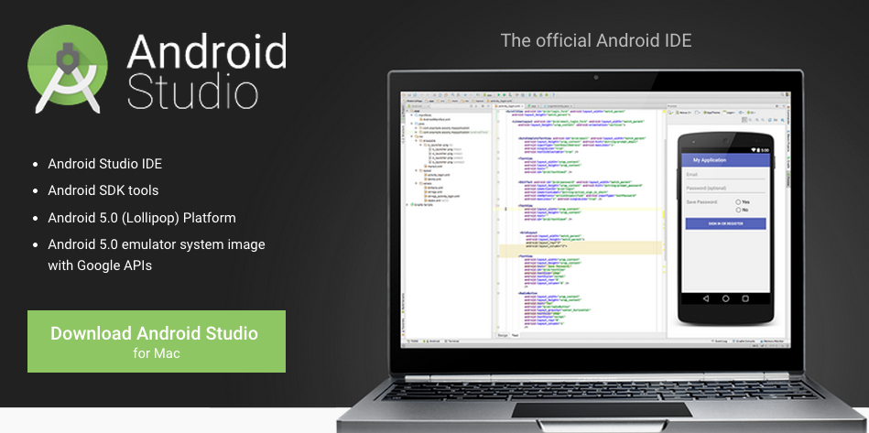
圖 9. 開發程式介面

Android Studio是一個基於IntelliJIDEA的新的Android開發環境。與Eclipse ADT插件相似，AndroidStudio提供了集成的Android開發工具用於開發和調試。除了你期望的IntelliJ的能力，AndroidStudio還提供：
基於Gradle的靈活的構建系統
支持構建變種版本和生成多個APK文件
支持通過代碼模板來幫助你建立通用的App功能
支持豐富的佈局編輯器,可拖放主題編輯
支持lint工具來捕獲性能、可用​​性、版本兼容等問題
支持代碼混淆和應用簽名
支持代碼混淆和應用簽名
內置的google雲平台支持,因此很容易整合google雲消息和app引擎
安裝
Android Studio系統要求：
屏幕分辨率最小1280 x 800最小2GB RAM, 4GB RAM 最佳Oracle® Java Development Kit (JDK) 7
Tips: 安裝Android Studio前需要先安裝JDK7,並配置好環境變量

Android Studio下載：
下載地址:
http://developer.android.com/sdk/index.html

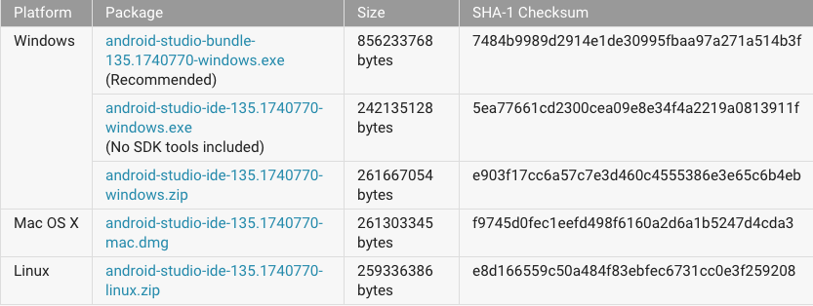
圖 10. Android Studio資料源

2.2.2 Java 函式庫
對於物件導向程式設計者而言，最難學習的不是語言，而是為數龐大的函式庫。Java 的函式庫非常龐大，幾乎沒有任何一個人可以學得完，但事實上也沒有需要學完，只要能掌握一些重要的物件，就可以寫出大部分的 Java 程式了。在本單元中，我們將會介紹最重要的幾個 Java 物件，讓讀者能以最快的速度進入 Java 函式庫的世界。

2.2.3 MySQL資料庫
處理大量資料時，固然可以自己編寫程式，利用檔案輸入、輸出方法來處理。但是個人精力是有限的，很難在短時間內寫出實用的資料管理程式，尤其當資料處理複雜，功能要求強時，個人很難在短時間內完成。因為有此需求，所以由專業團隊發展出來的資料庫管理系統因而產生。早期由於各系統都是花費巨額經費研發出來的，因此使用者購買的費用不低，而且各家系統操作與呼叫語法差異很大，造成極大的困擾。多年下來資料庫系統已日趨成熟並逐漸統一語法，一些最基本的語法甚至完全相同，更有免費的MySQL資料庫推出，造福一般程式設計者，使得資料庫不再遙不可及。Java在資料庫的處理與應用當然不會缺席，透過不同的驅動程式，也可以搭配各種資料庫系統。本章選擇MySQL資料庫來講解，因為推出多年來它的安全與穩定性評價均極佳，相關的資源可以在網路上輕易獲得，最重要的它是完全免費的，你可以放心的使用，而且絕對不輸大把鈔票購得的資料庫。
- 資料庫簡介
資料庫（DataBase）是將一堆有相關性的資料，依適當的方式收集、分類，然後儲存於電腦，成為可以應用的資料。資料庫管理系統就是用來管理與存取該資料庫的程式系統。它的背後運作原理非常複雜，不是初學者短時間能夠瞭解的，但是我們可以將它視為一個黑盒子，會操作使用就好了。一般資料處理最常使用的操作方式有以下四種：
1. 增加資料：增加資料庫內的資料錄（Record）。
2. 刪除資料：刪去資料庫內無用的資料錄。
3. 更新資料：更正資料庫內既有的資料錄內容。
4. 查詢資料：檢視資料庫內的資料錄內容。

每種操作都只要透過簡單的幾行敘述，就可以進行大量的資料處理工作，而我們所必須知道的幾乎就是這幾行敘述，也是本章稍後要講述的重點。
MySQL資料庫系統是一種關聯式資料庫，結構類似Excel。每個資料庫至少由一個資料表（Table）所構成，每個資料表可以有多個不同資料型別的資料欄位（Field）來儲存資料，這些欄位類似Excel的行（Column）。當資料表增加或刪除資料，也就是增加或刪除它的資料錄（Record），每筆資料錄類似Excel的列（Row）。
我們舉一個簡單的商店庫存例子來說明資料表結構。每個商品有商品代號、品名、單價與數量共4個欄位，資料表內容如圖15：
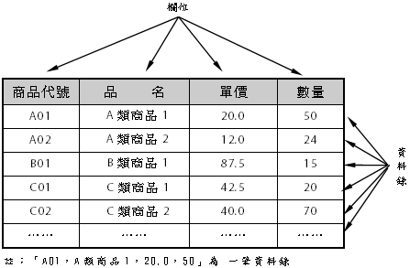
圖 11. 資料庫介面

資料庫擁有多種資料型別，有的需指定資料長度（如VARCHAR），也有不需指定資料長度（如FLOAT、INT），由電腦自訂長度，後面章節將會陸續說明。
真正的商品庫存資料表當然不會這麼簡單。通常資料表的欄位規劃是設計資料庫的第一步，更是最重要的一步，規劃良好的資料表，使得後續處理將會有事半功倍的效果，反之粗糙的規劃將會滯礙難行。還記得當年從20世紀1999年要跨到21世紀2000年全世界最大的事件是什麼？千禧蟲！原因在於在這之前規劃電腦資料庫的年代記錄都採用2位數，結果從99再來00怎麼辦？為了這個“小”問題，全世界不知動員多少資訊人員傷透腦筋，才在屏息中驚險跨過20世紀！所以要搞好資料庫，首要好好的分析你的資料，多思考可能的狀況，並預留必要的欄位及長。

3.實務專題內容
此章節將於介紹系統所有功用與整體的流程做詳細的說明。

3.1 專題腳本描述
本組專題，開發一款使用Beacon微定位技術的交友軟體。
利用Android Studio、PHP做開發，使用Photoshop、Illustrator、Paint.NET做圖片編輯，將在下面章節介紹系統功能、特色。

3.2 開發環境與軟硬體說明

3.2.1 開發環境
1.主要程式軟體
Android Studio: Android Studio是 Google 的一款針對 Android 開發者的 IDE環境，支援 Windows、Mac、Linux 等作業系統，基於 Java 語言整合式開發環境 IntelliJ 之上搭建而成。

2.影像編輯軟體
Adobe Photoshop：Adobe Photoshop算是最普遍被使用的影像處理軟體，它之所以這麼受到設計者的青睞，在於它具有完備且功能強大的工具指令；不論是影像的編修處理、或是繪製合成，它都有細分的各種工具及相關的數值設定面板，讓使用者可以做到最精準的調整；而強大的濾鏡功能也是其特色之一，各種濾鏡特效可以模擬出以假亂真的影像畫面。
Paint.NET：Paint.NET是一個圖像和照片處理軟件，為一個功能強大且易用的的圖像和照片處理軟件，支持圖層，無限制的歷史記錄，特效，和許多實用工具，並且開放源代碼和完全免費，Paint.NET不管是在操作介面或功能方面，都比現有的小畫家強了很多；像是多種範圍選取功能、多格式轉檔、上色、圖片裁切、去背、圖像特效、特殊濾鏡套用等超多功能一應俱全

3.2.2 系統功能
在系統功能裡，我們想設計出有別於市面上的交友軟體。以下是Gamble的主要功能、娛樂功能、附加功能的描述。

3.2.2.1 拉霸
此為Gamble主要功能。透過Beacon得知使用者所在教室，點擊拉霸後會隨機抽選大樓、樓層、教室，隨機配對使用者，進而開始聊天、玩遊戲互動。

3.2.2.2 牽紅線
此為Gamble另一個交友功能。若使用者開起此功能，其他使用者只要經過指定的教室，則會隨機跳出交友邀請，可選擇接受或拒絕好友。

3.2.2.3 聊天功能
配對完成之使用者可開始傳訊息聊天，當雙方聊到一定程度則會開始開放姓名、年級、照片、個性、自我介紹等資訊。

3.2.2.4 通訊錄
將配對成功的使用者加入為好友，可觀看好友的個人資訊，也可點擊開始聊天。

3.2.2.5 個人資訊
可觀看、編輯個人資訊，如姓名、年級、照片、自我介紹、個性、感情狀況，亦可設定公開或隱藏。

3.2.2.6 連絡我們
若是在使用上有問題或是提出意見，可在”連絡我們”找到E-mail，把頁面截圖+文字敘述E-mail至我們信箱與我們聯繫。

3.2.3 系統特色
根據對系統功能的設計，將提出此交友軟體的四大特色。

- Beacon微定位
我們將在各教室內安裝一台Beacon基台，它會紀錄使用者在哪些教室，可比GPS更精準的定位，滿足使用者的好奇心。

- 拉霸隨機配對
將Beacon接收到的資料，利用拉霸隨機抽選大樓、樓層、教室進行配對，經由自己的手指來決定配對對象。

3.2.4 使用對象
本專題使用對象主要是大專院校學生，以學校來設計的交友App，想結交朋友、遇見另一伴的同學都是目標使用者。

- 大專院校學生
大專院校學生是此App主要族群，可借由Gamble去認識更多朋友，擴展自己的交友圈，而不侷限在自己生活周遭。因為配對的使用者多為本校生，擁有相同背景聊起天比較不會沒有話題。

- 智慧型手機持有者
對於擁有智慧型手機以及會下載交友App的民眾，就可以下載我們所製作的Gamble。適合用來認識同校生，多一種認識朋友的途徑。

3.2.5 使用環境
以下是本專題開發之交友軟體 App，使用環境的手機配備需求及自我要求。
- 手機基本配備需求
作業系統 | Android版本4.3或以上
處理器 | 1.8GHz以上
記憶體 | 512MB以上
螢幕大小 | 4及4.5吋以上較為適當
網路規格 | 3G或以上
2. 開發環境
我們將交友軟體App開發在 Android 系統平台為目標，待開發到一個階段之後，在做更進一步地推動及發展，故使用環境主要為 Android 系統平台的智慧型手機。

3.2.6 系統平台架構
以下為本專題所製作的交友軟體App流程圖
圖 12. 系統平台架構圖

3.3 製作發法與過程

3.3.1 製作流程
在本研究中，我們進行的研究流程，如圖 13
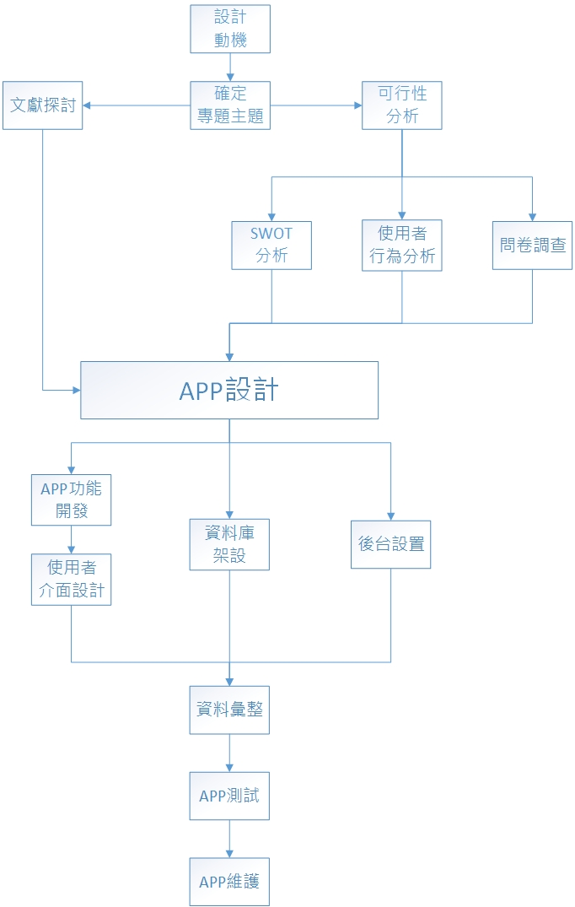
圖 13. 研究流程圖

3.3.2 研究方法
為了讓我們的軟體更貼近於使用者的需求，所以我們須瞭解大眾對於交友App的喜好程度、使用習慣與接受程度及對於Beacon技術的認知，對此我們設計了乙份問卷進行調查與分析。

(1)問卷內容：
本問卷分為四部分；第一部分為個人基本資料，分別為性別、年齡、教育程度、職業、手機作業系統、感情狀態，共6題；第二部分為對於交友軟體的使用狀況及喜好程度做調查，共3題；第三部分針對交友App所附加的功能進行詢問，了解使用者對於交友App的需求為何，共6題；第四部份為Beacon技術的認知，共1題。

回收狀況：本問卷使用Google表單，進行線上且不記名的方式詢問，調查範圍為周遭親友、同學、朋友及其他取得連結之大眾，為廣泛了解大眾對於交友App的認知，故不限制任何年齡、性別；問卷發放共1天整，共取得300份回應，問卷達成率為150%，比預期的200份多出了100人次。
(2)問卷分析：

第一部分
- 性別
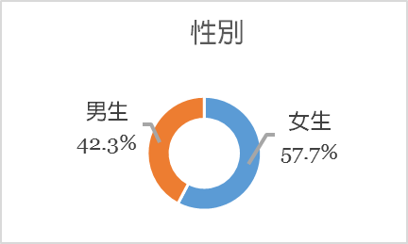

統計結果
300人之中
男生占42.3%
女生占57.7%

圖 14. 性別圓餅百分圖

- 年齡
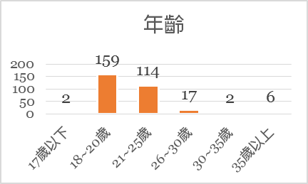
統計結果
17歲占0.7%
18~20歲占53%
21~25歲占38%
26~30歲占5.7%
30~35歲占0.7%
35歲以上占2%
圖 15. 年齡直條圖

- 教育程度
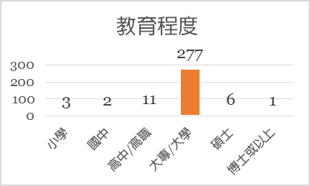
統計結果
小學占1%
國中占0.7%
高中職占3.7%
大學/大專占92.3%
碩士占2%
博士占0.3%
圖 16. 教育程度直條圖

- 職業
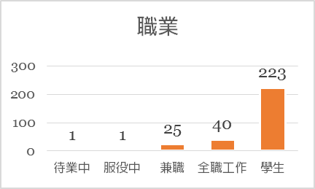
統計結果
待業中占0.3%
服役中占0.3%
兼職占8.6%
全職占13.8
學生占76.9%
圖 17. 職業直條圖

- 手機使用系統
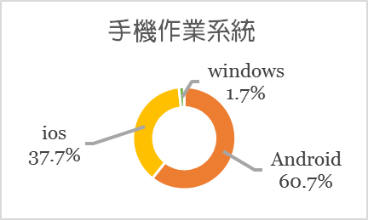

統計結果
Android占60.7%
ios占37.7%
Windows占1.7%
圖 18. 手機作業系統圓餅百分圖

根據此結果可得知目前Google的Android系統是大多數人所使用的系統，其次才是Apple的ios，最後是微軟所推出的Windows，而本專題即是針對大多數人所使用的Android系統做軟體開發設計。

- 感情狀態
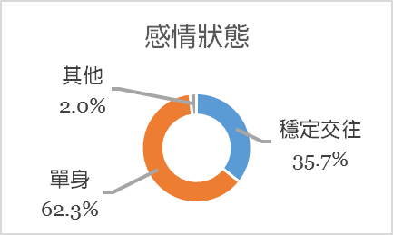

統計結果
穩定交往占35.7%
單身占62.3%
其他占2%
圖 19. 感情狀態圓餅百分圖

根據此結果，單身的人占整體63%為多數，也正是交友軟體使用的大宗。
第二部分

  - 曾經有使用過交友軟體?
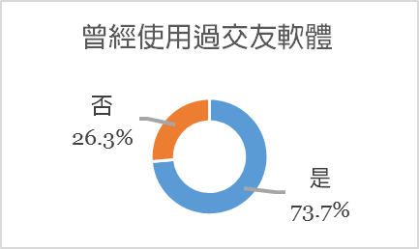

統計結果
曾經使用過交友軟體占73.7%
未曾使用過交友軟體占26.3%

圖 20. 曾經使用過交友軟體圓餅百分圖

  - 對於交友軟體的評價
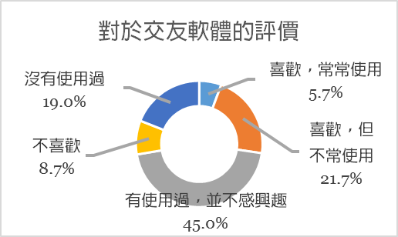
統計結果
喜歡，常常使用占5.7%
喜歡，但不常用占21.7%
有使用過但不感興趣占45%
不喜歡占8.7%
沒有使用過占19%

圖 21. 對於交友軟體的評價圓餅百分圖

根據此結論，願意使用交友軟體的人占28%，潛在的使用者占45%，整體可能有願意使用交友軟體的人占83%，由此可知交友軟體的開發可行性高。
（３）曾經使用過的交友軟體
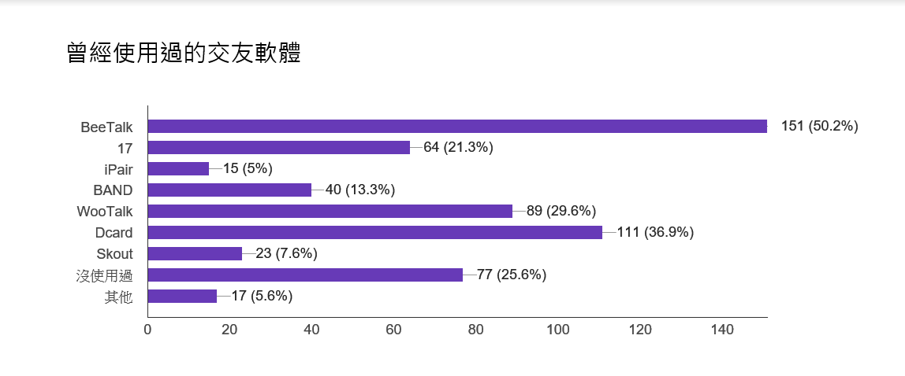
圖 22. 曾經使用過的交友軟體橫條圖

統計結果
以下為本專題之系統研究方法;包括研究流程、研究方法、問卷調查分析與SWOT分析的內容項目。

BeeTalk占50.2%。
Dcard占36.9%。
WooTalk占29.6%。
17占21.3%。
BAND占13.3%。
Skout占25.6%。

根據此結果，曾經風靡一時的交友軟體BeeTalk因為喜翻功能的獨特新創性，吸引使用者下載使用；Dcard起初因為開放學校少乏人問津，但逐漸開放下使用者越來越多而且論壇的功能讓使用者可以匿名發表文章，且新聞常轉發其文章，知名度大增。

第三部分
- 願意於註冊後公開顯示”個人基本資料”?

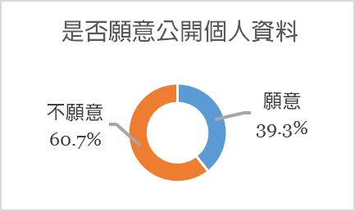

統計結果
願意占39.3%
不願意占60.7%
圖 23. 是否願意公開個人基本資料圓餅百分圖

根據此結果，與設計起初發想雷同，不願意公開個人資料者占多數，而本專題所開發之交友App採循序漸進方式開放基本資料，與大多數人的意願相符。

- App使用者需要具備一定辨識程度之大頭貼?
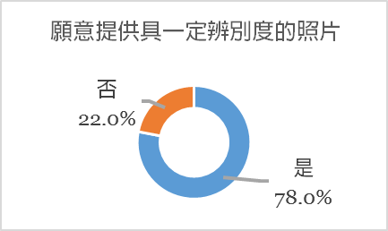

統計結果
願意提供一定識別度的大頭貼
占78%
不願意提供一定識別度的大頭貼
占22%
圖 24. 是否應具備一定識別度的大頭貼圓餅百分圖

- 希望聊天訊息具備「已讀」功能？
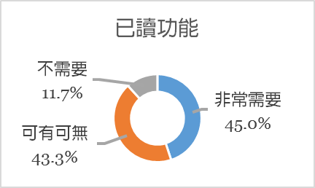

統計結果
非常需要占45%
可有可無占43.3%
不需要占11.7%

圖 25. 聊天訊息是否應具備已讀功能圓餅百分圖
根據此結果可得知，大部分的使用者對於已讀功能的需求程度居高，而在其中男女非常需要的比例為4:6可見女生對於已讀的需求程度又高於男生；可以做為聊天室功能的附加應用。
- 是否希望聊天室具備視訊通話功能？
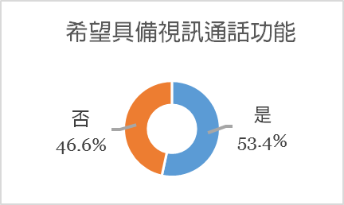

統計結果
希望有視訊功能占53.4%
不需要有視訊功能占46.6%
圖 26. 是否希望具備視訊通話功能圓餅百分圖

- 在聊天功能中增加小遊戲是否能提升使用意願?
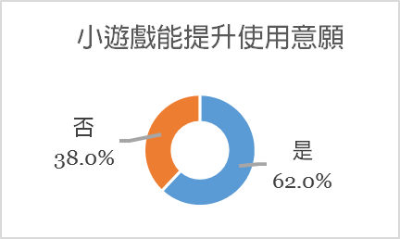

統計結果
小遊戲能提升使用意願的人
共186人，占62%
小遊戲無法提升使用意願的人
共114人，占38%
圖 27. 增加小遊戲是否有提升使用意願

根據此結果可得知，小遊戲功能有助於增加使用者的使用意願，此與設計起初想法雷同，在認識過程中增加小遊戲，以提升App使用意願及特色功能。

- 希望交友軟體可以有什麼附加功能
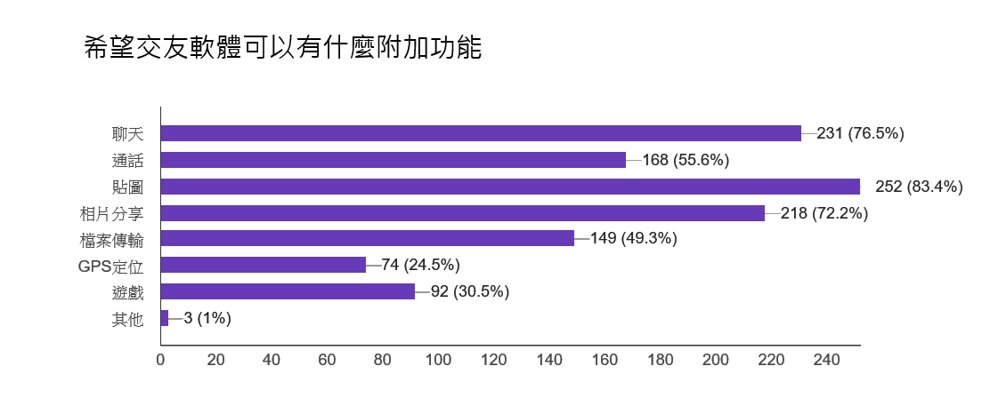
圖 28. 交友軟體附加功能統計

統計結果

貼圖功能占83.4%
聊天功能占76.5%
相片分享占72.2%
通話功能占55.6%
檔案傳輸占49.3%
遊戲功能占30.5

3.3.3 SWOT分析
在本研究中，我們進行SWOT分析，藉以明瞭本研究之優勢所產生之機會，以及因為劣勢所可能產生之威脅。如表1所示。

表1、本研究之SWOT分析表
優勢 | 劣勢
- 在台灣智慧型手機幾乎人手一機，行動上網也漸漸普及。  - 年輕族群使用交友軟體較為頻繁，對於研發此方面App較佔優勢。  - 現在大學生，交友頻繁且樂於交友。 | - 對於製作App所使用的開發程式Android Studio較不熟悉。  - 設備、時間、能力與企業相比稍嫌薄弱。
機會 | 威脅
- App的使用率增加，再加上智慧型 手機的容量以及品質的提升，使得 App下載率增加  - 我們設計的pp結合Beacon微定位技術，是現有交友軟體中沒有具備的功能。  - 設計符合使用者期待、使用貼近人心。 | - 目前在Google Play上已出現許多完善的交友軟體

3.4 專題成果範例
以下是我們的目前主要頁面的基本系統畫面，依照一般大眾的喜好所量身打造出的操控介面為主，往後會追加一些豐富的色調、有趣的圖形，突顯出我們交友軟體本身最具特色的一面。

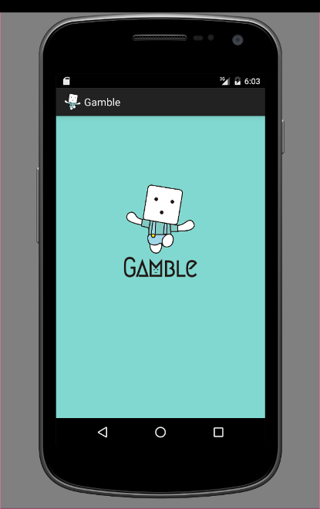
圖 29. 開啟畫面
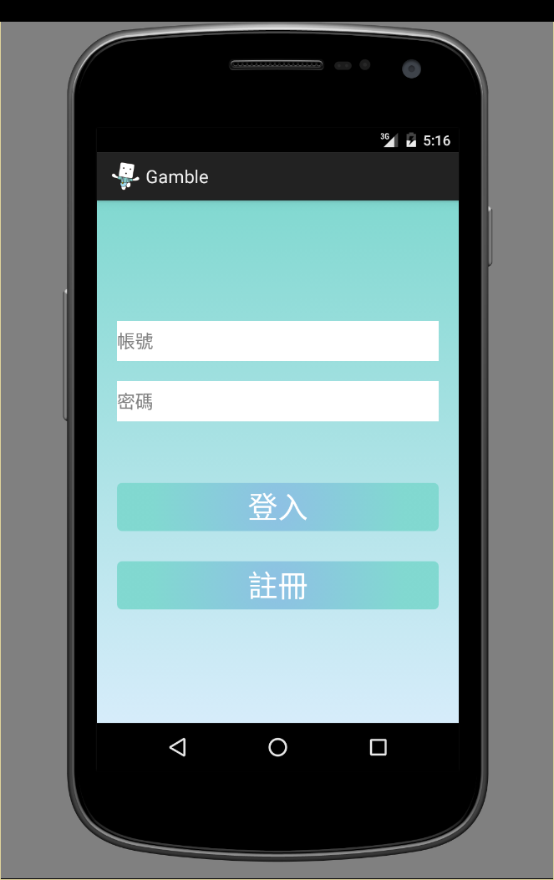
圖 30. 註冊、登入介面
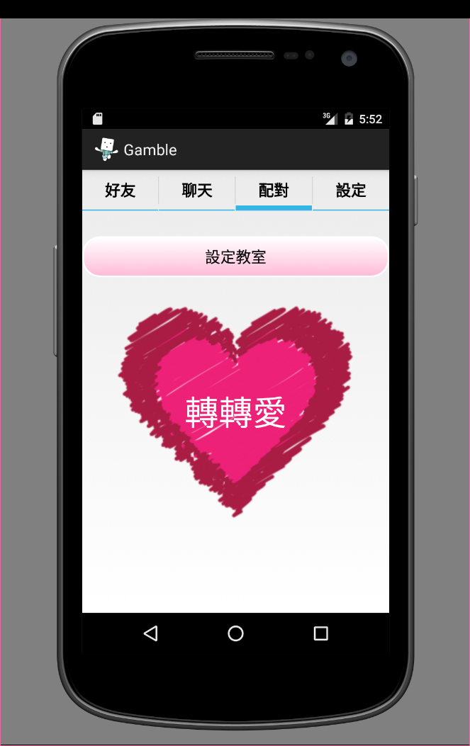
圖 31. 配對(一)
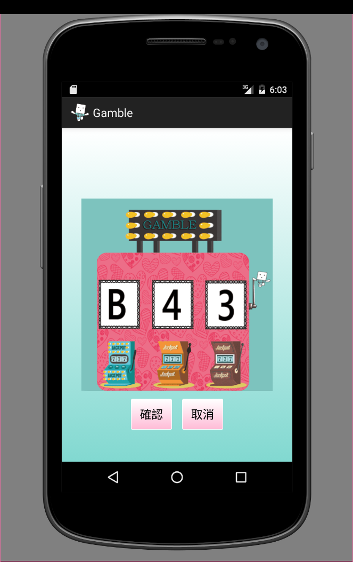
圖 32. 配對(二)

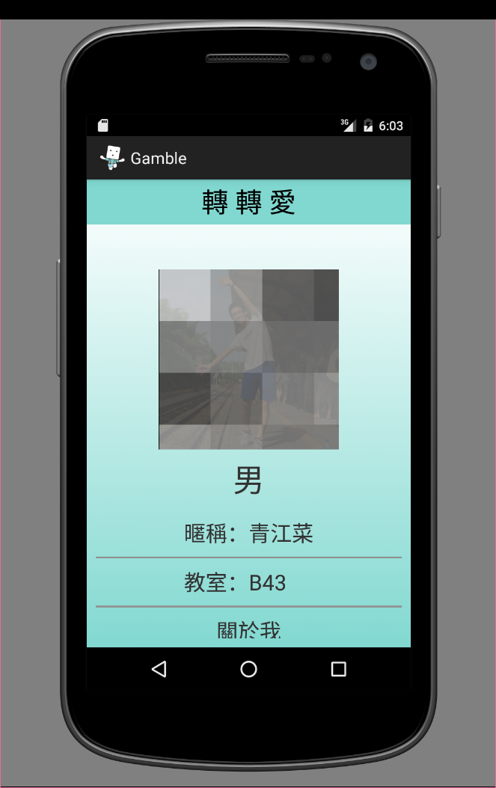
圖 33. 配對(三)
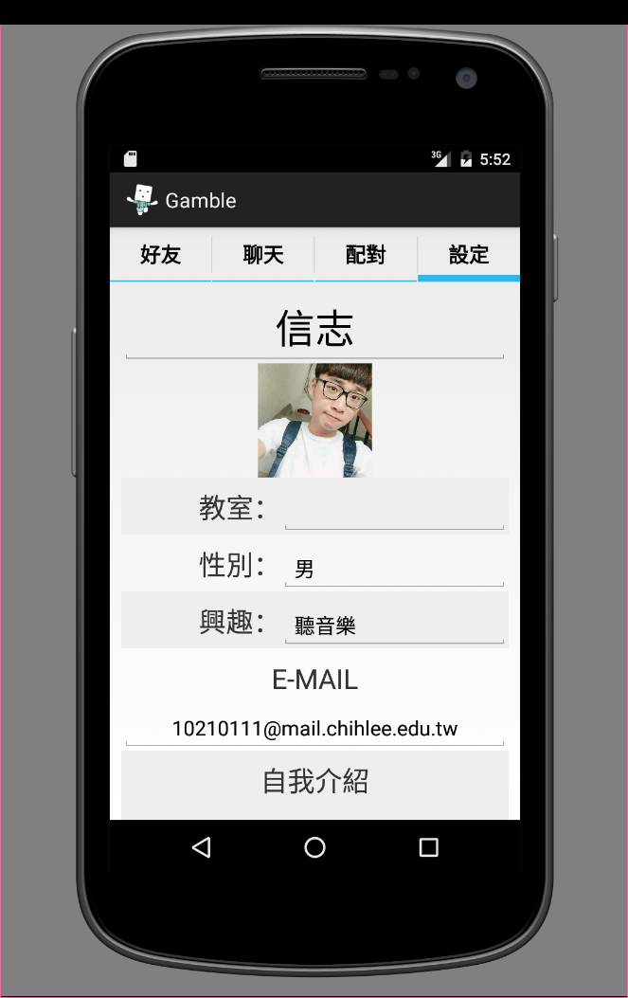
圖 34. 個人和設定

4.結論
本章節探討我們專題研究成果與研究過程所遇到的問題

4.1 研究成果
Gamble為致理科技大學的學生提供一個新穎的交友方法，使用者透過Gamble的拉霸功能，隨機找到校內某間教室裡面的同學，並有機會與那位同學成為好友。
Gamble利用牽紅線功能，為使用者經過教室內的同學配對，吸引使用者對Gamble的使用意願，讓使用Gamble每一位用戶在校內都有豔遇的機會。
初期使用者只知道好友的暱稱與模糊照片，透過聊天才能慢慢解開其他個人資訊與模糊的照片，讓使用者不再以外表來交朋友，回到最純真的交友模式。

4.2 研究限制
使用範圍限制：Beacon設備在使用範圍尚有一定的距離限制，在這部分將再更深入了解設備的特性，以利未來App發展順利。
經費限制：Beacon設備需要購置，價格稱差不齊，廉價的不敷使用，單價高的無法負荷，在花費下必須多加考量。

參考文獻

中文文獻
黃明璋(1999)。電子商務之策略性角色及現階段發展瓶頸。私立長庚大學管理學研究所碩士論文。
何苔麗(2012)、徐慧霞(2012)、章家誠(2012)。手機應用程式服務使用態度及再購意願研究--以蘋果公司的App Store為例。Journal of China University of Science and Technology Vol.50-2012.01。
楊銀濤(2009)。智慧型手機發展的趨勢研究The Development Trend Analysis of Smart Phone Industry。成功大學企業管理學系碩士在職專班學位論文。
楊雅婷(2009)。以理性型為倫理和科技接受模型來探討消費者對創新科技智慧型手機的購買意願行為之研究。南華大學企業管理系管理科學碩士論文。
郭馨棻(2013)。結合行動與社交─從智慧型手機看年輕世代社交溝通的轉變。國立政治大學新聞研究所碩士論文。
戴志穎(2015)、徐業良(2015)。應用 iBeacon 技術於長期照護機構中失智症患者的走失預防－初期規劃。福祉科技與服務管理學刊 3(3), 2015。
許雅惠(2007)、黃天佑(2007)、鄭琳蓉(2007)、林家正(2007)。網路交友行為與社交焦慮之研究。文藻外語學院通識教育中心國立屏東教育大學資訊科學系。

英文文獻
Peter Farago(2012)。App Engagement: The Matrix Reloaded。October 22, 2012,FLURRY。

Abraham Harold Maslow(1943)。A Theory of Human Motivation。Originally Published in Psychological Review, 50, 370-396.

IDC(2015)。Worldwide Smartphone Market Posts 11.6% Year-Over-Year Growth in Q2 2015, the Second Highest Shipment Total for a Single Quarter, According to IDC。July 23, 2015。

IDC(2015)。Android and iOS Squeeze the Competition, Swelling to 96.3% of the Smartphone Operating System Market for Both 4Q14 and CY14, According to IDC。February 24, 2015。

附錄
交友軟體問卷調查

1.性別
□男 □女
2.年齡
□17歲以下 □18~20歲 □21~25歲 □26~30歲 □31~35歲 □35歲以上
3.教育程度
□小學□國中 □高中/高職 □大專/大學 □碩士 □博士或以上□其他______
4.職業
□全職工作 □兼職 □學生 □服役中 □待業中 □其他_____
5.目前使用的手機作業系統
□Android □IOS □Windows □其他
6.感情狀態
□單身 □已有交往對象 □已婚 □其他
7.曾經有使用過交友軟體
□是 □否
8.對於交友軟體的評價?
□喜歡，常常使用 □喜歡，但不常使用 □有使用過，並不感興趣
□沒有使用過 □不喜歡
9.曾經使用過的交友軟體
□BeeTalk □17 □iPair □BAND □WooTalk
□Dcard □Skout □沒使用過 □其他
10. 願意於註冊後公開顯示“個人基本資料”(包含姓名、年齡)?
□願意 □不願意
11.使用者需要具備一定辨識程度之大頭貼?
□是 □否
12.希望聊天訊息具備「已讀」功能？
□非常需要 □可有可無 □ 不需要
13.是否希望聊天室具備視訊通話功能？
□是 □否
14.希望交友軟體可以有什麼附加功能
□聊天 □通話 □貼圖 □相片分享 □檔案傳輸 □GPS定位
□遊戲 □其他_____
15.在聊天功能中增加小遊戲是否能提升使用意願?
□是 □否
16.聽過beacon微定位技術?
□有 □無

